Памятка «Как обучать ребенка в быту»
Для развития представлений об окружающем мире и расширения сенсорного опыта ребенка необходимо включать его в различные виды деятельности, которыми занимаются другие члены семьи. Мытье полов способствует развитию точности движений. Стирка и выжимание белья руками, мытье посуды, заметание мусора на совок развивают навыки двуручной деятельности и позволяют ребенку получать новые сенсорные ощущения. Очень полезно также предлагать ребенку лепить из теста пирожки, носить белье в тазике, развешивать его и закреплять прищепками, работать в огороде и т.д.
Ребенок может помогать вам, выполняя отдельные поручения или подражания вашим действиям. Например, когда вы готовите салат, можно попросить ребенка достать миску и поставить ее на стол. А затем можно дать одноразовый пластмассовый ножик и предложить резать вареные овощи и зелень вместе с вами.
Просьбы, с которыми вы обращаетесь к ребенку должны быть простыми, но разнообразными. Обсуждайте с ними все, что вы делаете.
Ребенок должен не просто научиться выполнять отдельные хозяйственные дела, а заниматься этим регулярно. Обязательно хвалите его за то, что он сделал, а также за попытки помочь вам.
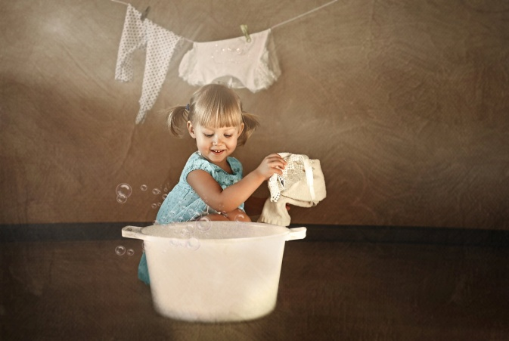

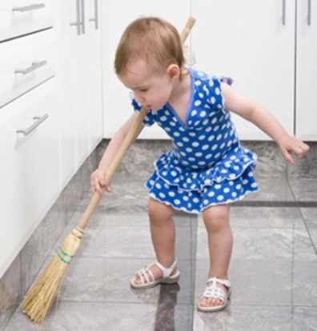

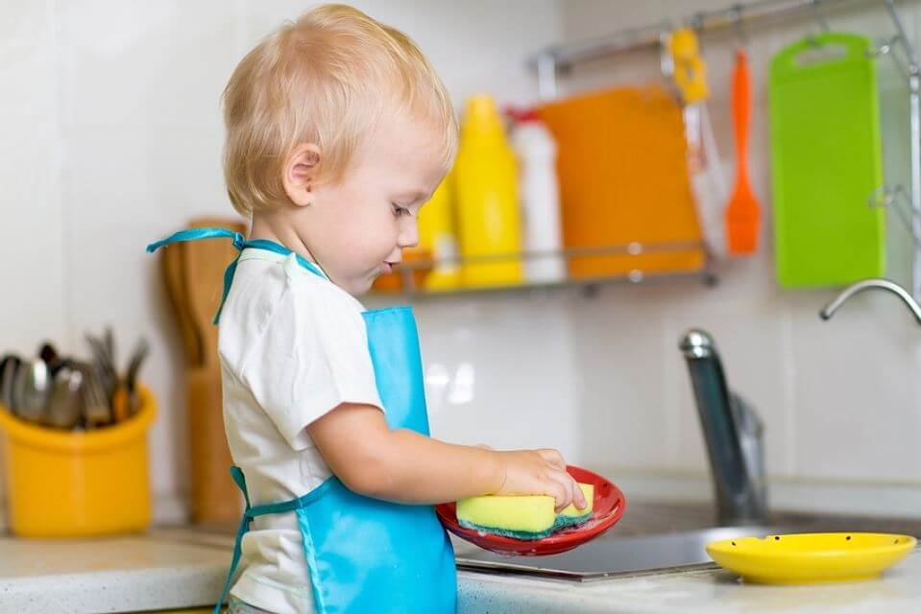

Подготовила учитель – дефектолог – группы №6 Федосова С.Ю.

